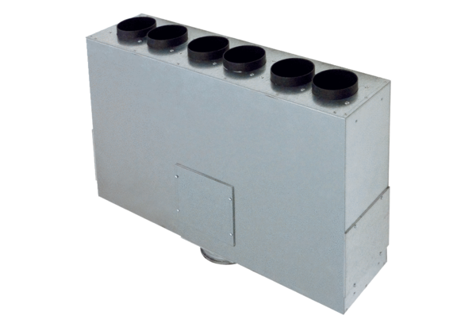Caisson de distributeur d'air en tôle, 6 orifices MF-BV75-125-6Unité de conditionnement : 1 pièceGamme: K
Numéro de référence : 0018.0527Fabricant : MAICO

